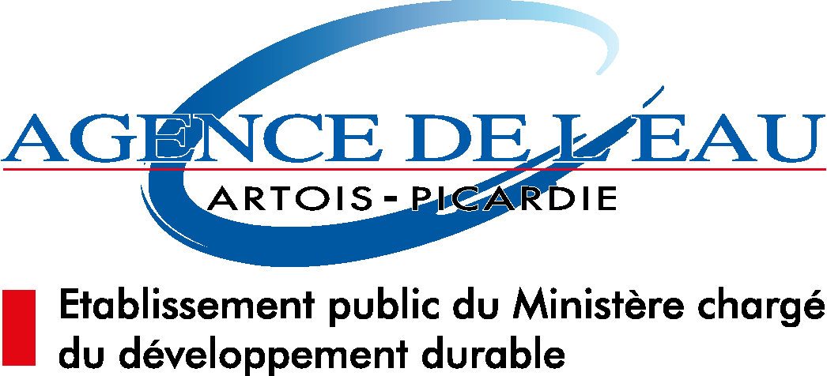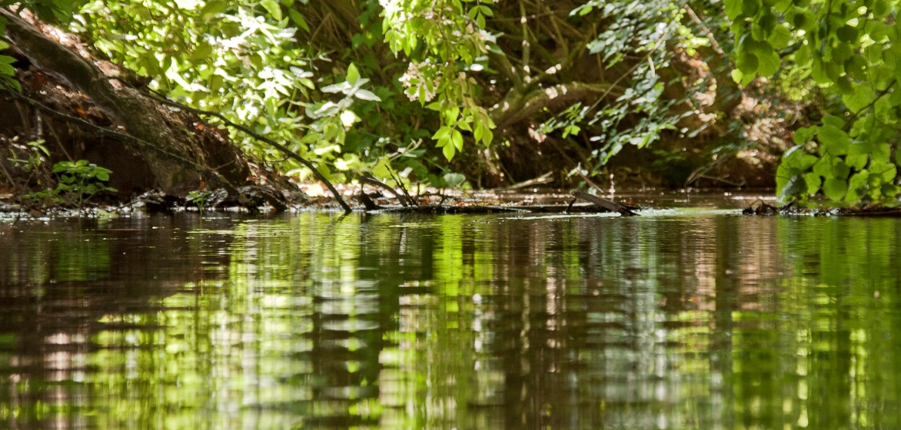 |  | APPEL A PROJETS 2017  - Date du numéro
Partenariats autour de projets avec comme axe principal :
la biodiversité, avec enjeux eau et milieux aquatiques

Préambule
La loi pour la reconquête de la biodiversité, de la nature et des paysages a été adoptée le 20 juillet 2016 (Jo du 09/08/2016).
La loi introduit des évolutions majeures à approfondir et notamment dans le domaine de la communication, de l’information, de l’éducation et de la sensibilité du public.
La politique partenariale : Quels objectifs ?
- Partager la connaissance de l’eau et de la biodiversité,
- Informer sur la thématique de l’eau et de la biodiversité,
- Sensibiliser tous les publics à la préservation de l’eau et de la biodiversité,
- Faire participer le public à des actions et des projets,
- Accentuer la communication institutionnelle de l’agence de l’eau : retour sur image,
- Conforter la place de l’agence comme acteur de l’eau et de la biodiversité au travers de ses missions (soutien financier, technique, conseil, données et information sur l’eau et la biodiversité), de ses thématiques engagées (priorités du programme d’intervention en cours : domaine d’intervention et/ou secteur).

Appel à projets biodiversité…quels objectifs ?

- Répondre à la loi sur la reconquête de la biodiversité en facilitant et encourageant la mobilisation citoyenne,
- Susciter l’envie d’agir pour la biodiversité,
- Promouvoir les actions d’éducation à l’environnement.
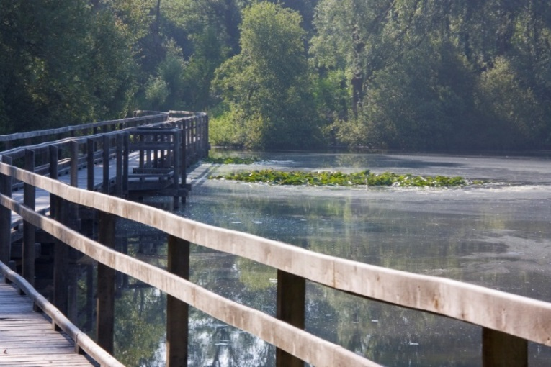

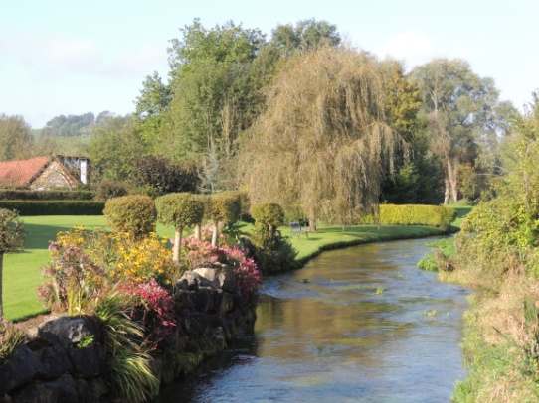

Pour accompagner la mise en œuvre opérationnelle de la loi sur la reconquête de la biodiversité, l’agence de l’eau vous propose de vous associer à elle pour initier un projet lié à cette thématique en lien avec l’eau et les milieux aquatiques et en y développant un volet communication fort.
Sont concernées les actions de communication, de sensibilisation et d’éducation du public suivantes :

- Création de supports de com
  - Plaquette, brochure, film, exposition, vidéo, site internet, application, outils pédagogiques
- Mise en place d’un événement
  - Journée thématique, cycle d’animations, projet artistique, conférence
- Action de sensibilisation
  - Nettoyage de rivière ou ramassage de déchets
  - Création d’un jardin pédagogique sans phyto
  - Installation de ruches ou d’hotels à insectes
  - Plantation d’arbres dans le cadre d’une action de sensibilisation

Modalités de sélection
Les projets seront retenus selon les critères indiqués dans ce cahier des charges : recevabilité, techniques et retour sur images.
Porteur de projet
Les structures suivantes sont habilitées à proposer un projet :
- Collectivités et leurs groupements, syndicats mixtes ou établissements publics (Conservatoire du littoral, Voies Navigables de France, Chambres d’Agriculture...) développant un partenariat avec le tissu associatif local (associations de protection de la nature, structures d’insertion, etc.)
- Associations lois 1901 (Conservatoires d’Espaces Naturels, Associations Agréées au titre de la protection de l’Environnement dont les structures agréées en termes de chasse et de pêche...)
- Usagers économiques y compris dans le domaine agricole

Réception des projets
Les propositions doivent parvenir à l’agence pour le 31 janvier 2017. Les projets devront être mis en œuvre durant l’année 2017.

Taux de subvention
Selon la délibération n° 12-A-047 du Conseil d’Administration de l’Agence de l’Eau Artois Picardie du 27/09/2012, relative à l’information, la communication et l’éducation à l’environnement :

- l’agence peut apporter une participation financière aux opérations de partenariat (hors scolaires) à un taux maximal de 50% du montant des dépenses prises en compte, la participation financière de l’Agence de l’Eau étant plafonnée à 30 000 euros.

Critères de sélection

Conformement à la circulaire du 29 septembre 2015 relative aux nouvelles relations entre les pouvoirs publiques et les associations : déclinaison de la charte des engagements réciproques et soutien public aux associations, relatif aux comptes certifiés si les dons et les subventions annuelles sont > à 153 000 €, et le plus récent rapport d’activités approuvé.

Critères de recevabilité | Critères techniques | Critères  “Retour sur image”
Courrier de demande | Implantation géographique | Représentation officielle de l’agence (discours lors d’un événement public)
Présentation du projet | Date ou période de réalisation | Valorisation du partenariat  (fiche « Agence de l’eau dans le dossier de presse…), logo…
Statuts du porteur | Rayonnement de l’action | Promotion des intérêts de l’agence au sein du Comité de Pilotage
RIB+ SIRET/SIRENE | Nature du public | Communication autour du projet : Quels outils ? pour quelle cible ?
Conformité aux objectifs de l’agence | Nature de l’action et de son contenu
Budget prévisionnel global | Adéquation de la thématique avec les objectifs et les messages de l’agence
Pas de dossier de communication antérieur non soldé à l’agence | Cohérence du projet avec le thème de l’appel à projets
Comptes approuvés du dernier exercice comptable clos | Eléments de diagnostic / genèse du projet
Le rapport du commissaire au compte relatif aux comptes certifiés si les dons et subventions annuels sont > à 153 000 € | Objectifs opérationnels définis
Le plus récent rapport d’activité approuvé | Critères d’évaluation
 | Promotion de l’action
Aides d’état obtenues au cours des 3 derniers exercices fiscaux
 | Organismes financeurs | montants
2014
2015
2016

Contractualisation
L’agence de l’eau contractualise le partenariat par la notification d’un acte d’attribution.Ce document rappelle les modalités de réalisation du projet et les engagements pris par le porteur de projet.
En cas de non-retour des pièces justificatives, l’agence de l’eau sera amenée à annuler le dossier à l’issue de la période de réalisation indiquée.
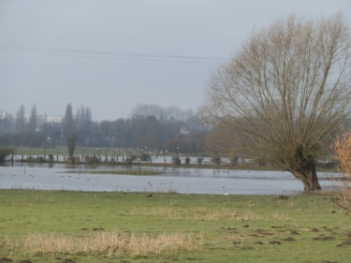

Du point de vue administratif

Versement de subvention
Le versement de la subvention se fait à réception des éléments permettant d’évaluer le projet, dans le respect des délais indiqués : une lettre de demande de versement de subvention, un bilan complet du projet avec photos ou revue de presse, un récapitulatif, daté et signé, des dépenses effectuées dans le cadre du projet.
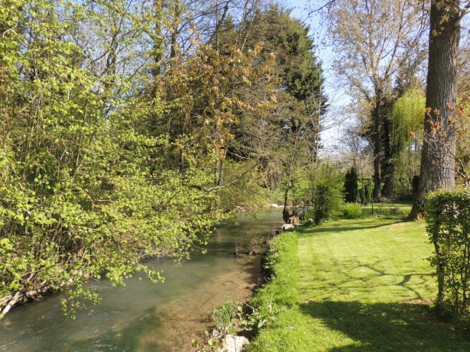
Le porteur de projet
Nom de la structure : …………………………………………………………………

………………………………………………………………………………………………………

Objet de la structure : …………………………………………………………………..

…………………………………………………………………………………………………………………………………………………………………………………

Adresse postale : ……………………………………………………………………………………………………………………………………………………

…………………………………………………………………………………………………………………………………………………………………………………

SIRET de la structure : ………………………………………………………………

Tél : ……………………………………………………………………………………………

Courriel : …………………………………………………………………………………………………………………………………………………………………

REPRESENTANT LEGAL :………………………………………………………………………………………………………………………………………….

RESPONSABLE DU PROJET :…………………………………………………………………………………………………………………………………….

COORDONNEES DU RESPONSALE DU PROJET :……………………………………………………………………………………………………

COURRIEL :………………………………………………………………………………………………………………………………………………………………

Intitulé du projet : …………………………………………………………………………….
…………………………………………………………………………………………………………….

S’agit-il du 1er projet sur le thème de la biodiversité mené par votre structure ? oui non
Si non, précisez l’année et l’objet du projet précédent sur ce thème :
…………………………………………………………………………………………………………….
…………………………………………………………………………………………………………….
Origine du projet ? :……………………………………………………………………………
…………………………………………………………………………………………………………….
…………………………………………………………………………………………………………….
…………………………………………………………………………………………………………….
Objectifs du projet ? :…………………………………………………………………………
…………………………………………………………………………………………………………….
…………………………………………………………………………………………………………….
…………………………………………………………………………………………………………….

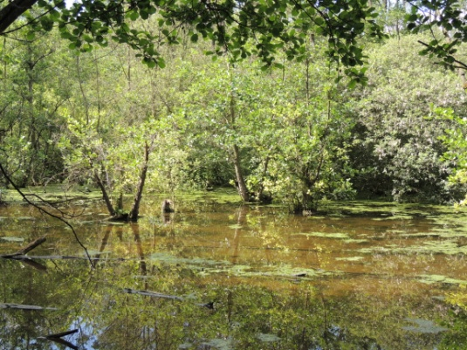

LE PROJET
Thème choisi en lien avec la biodiversité* :
accompagnement de création d’un support de communication
accompagnement d’un événement
accompagnement d’une action de sensibilisation
*cocher la ou les cases correspondante(s).
Lien avec l’eau et les milieux aquatiques indispensable
Volet communication obligatoire

Territoire de mise en œuvre : ……………………………………………………………………………………………………………………..
……………………………………………………………………………………………………………………………………………………………………….
……………………………………………………………………………………………………………………………………………………………………….
……………………………………………………………………………………………………………………………………………………………………….

Public(s)s concerné(s) (caractéristiques et nombre ): ……………………………………………………………………………….
……………………………………………………………………………………………………………………………………………………………………….
……………………………………………………………………………………………………………………………………………………………………….
……………………………………………………………………………………………………………………………………………………………………….
...............................................................................................................................

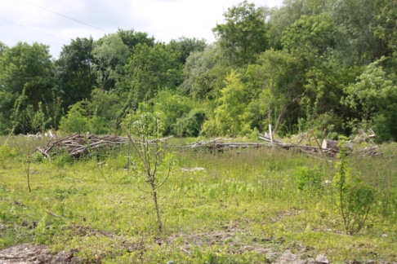
Valorisation du projet
Quel moyens mobilisés ? Quel public ? Quelles structures ? :
………………………………………………………………………………………………………..
………………………………………………………………………………………………………..
………………………………………………………………………………………………………..

……………………………………………………………………………………………………………………………………………………………………
……………………………………………………………………………………………………………………………………………………………………
…………………………………………………………………………………………………………………………………………………………………..
……………………………………………………………………………………………………………………………………………………………………
Description précise du projet (moyens mis en oeuvre : outil, contenu, diffusion) :
…………………………………………………………………………………………………………………………………………………………………….
…………………………………………………………………………………………………………………………………………………………………….
…………………………………………………………………………………………………………………………………………………………………….
…………………………………………………………………………………………………………………………………………………………………….
…………………………………………………………………………………………………………………………………………………………………...
…………………………………………………………………………………………………………………………………………………………………….
…………………………………………………………………………………………………………………………………………………………………….
…………………………………………………………………………………………………………………………………………………………………….
…………………………………………………………………………………………………………………………………………………………………….
…………………………………………………………………………………………………………………………………………………………………….
…………………………………………………………………………………………………………………………………………………………………….
…………………………………………………………………………………………………………………………………………………………………….
…………………………………………………………………………………………………………………………………………………………………….
…………………………………………………………………………………………………………………………………………………………………….
…………………………………………………………………………………………………………………………………………………………………….
Quel retour sur image proposez-vous à l’agence de l’eau ? événement grand public ou autre, presse… ? :
Evénement grand public
Lequel, quand, où et quelle place y réservez-vous pour l’agence ? :
……………………………………………………………………………………………………………………………………………………………………
……………………………………………………………………………………………………………………………………………………………………
……………………………………………………………………………………………………………………………………………………………………
……………………………………………………………………………………………………………………………………………………………………

Evénement officiel de lancement de l’outil réalisé
Lequel, quand, où et quelle place proposez-vous à l’agence ? :
……………………………………………………………………………………………………………………………………………………………………
……………………………………………………………………………………………………………………………………………………………………
……………………………………………………………………………………………………………………………………………………………………
……………………………………………………………………………………………………………………………………………………………………

Evénement presse (point presse, communiqué de presse, dossier de presse…)
Lequel, quand, où et avec quels médias et quelle possibilité de retour sur image proposez-vous à l’agence au sein de ces écrits ou manifestations ? :
……………………………………………………………………………………………………………………………………………………………………
……………………………………………………………………………………………………………………………………………………………………
……………………………………………………………………………………………………………………………………………………………………
……………………………………………………………………………………………………………………………………………………………………

Autre proposition de retour sur image :
…………………………………………………………………………………………………………………………………………………………………..
……………………………………………………………………………………………………………………………………………………………………

Lorem Ipsum

Retour sur image
Nulla semper orci id leo adipiscing at pulvinar ante porta. In quis orci orci, sed pellentesque dui. Aliquam nec cursus augue. Sed est massa, ullamcorper vitae gravida ut. Curabitur pretium eleifend lectus, at faucibus lectus
Dolor Sit Amet
Nulla semper orci id leo adipiscing at pulvinar ante porta. In quis orci orci, sed pellentesque dui. Aliquam nec cursus augue. Sed est massa, ullamcorper vitae gravida ut. Curabitur pretium eleifend lectus, at faucibus lectus
Lorem Ipsum
Nulla semper orci id leo adipiscing at pulvinar ante porta. In quis orci orci, sed pellentesque dui. Aliquam nec cursus augue. Sed est massa, ullamcorper vitae gravida ut. Curabitur pretium eleifend lectus, at faucibus lectus

Date de début de projet : ……………………………………

Date de fin de projet : …………………………………………

Date de l’évaluation finale : ……………………………….

Calendrier prévisionnel

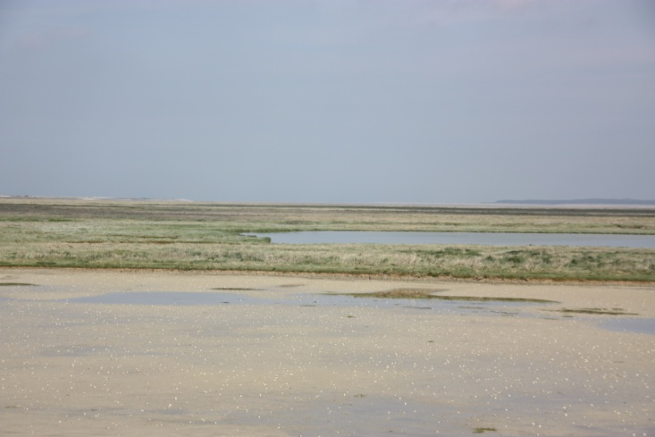

Etapes du projet
……………………………………………………………………………………………………………………………………………..
……………………………………………………………………………………………………………………………………………..
……………………………………………………………………………………………………………………………………………..
……………………………………………………………………………………………………………………………………………..
Intervenants et partenaires
Quel est le rôle des intervenants et des partenaires de votre projet ? :
………………………………………………………………………………………………………………………………………………………………………
……………………………………………………………………………………………………………………………………………………………………..
………………………………………………………………………………………………………………………………………………………………………
……………………………………………………………………………………………………………………………………………………………………..
……………………………………………………………………………………………………………………………………………………………………..

Quelles informations avez-vous prévu de transmettre aux partenaires et sous quelle forme ? :
………………………………………………………………………………………………………………………………………………………………………
……………………………………………………………………………………………………………………………………………………………………..
………………………………………………………………………………………………………………………………………………………………………
………………………………………………………………………………………………………………………………………………………………………

Date de la demande :
Signature et cachet du porteur de projet :

Fiche à retourner à l’Agence de l’Eau Artois Picardie
Et adressée à Monsieur le Directeur Général.
200, rue Marceline – Centre Tertiaire de l’Arsenal
BP 80818
59508 DOUAI Cédex.
Contacts : Monique Cordonnier, Chef du service communication et
information
03.27.99.90.48 – m.cordonnier@eau-artois-picardie.fr
06.11.77.89.26
DEPENSES |  | RECETTES
NATURE | MONTANT | ORIGINE | MONTANT
 |  | DOTATION AGENCE DE L’EAU SOLLICITEE
TOTAL |  | TOTAL

Le budget prévisionnel du projet

